Министерство науки и высшего образования Российской Федерации
Федеральное государственное бюджетное образовательное учреждение высшего образования
«Российский химико-технологический университет имени Д.И. Менделеева»
Кафедра информационных компьютерных технологий

ОТЧЕТ ПО ЛАБОРАТОРНОЙ РАБОТЕ № 1

Выполнил студент группы КС-36 (Никитин Лев)

Приняли: Пысин Максим Дмитриевич
Краснов Дмитрий Олегович
Лобанов Алексей Владимирович
Крашенинников Роман Сергеевич

Дата сдачи: (16.02.2026)

Оглавление
Описание задачи. 2
Описание метода/модели. 2
Выполнение задачи. 4
Заключение. 8

Описание задачи.

Исследование эффективности сортировки вставками (InsertionSort) путем анализа временных характеристик и количества операций.

Задачи:

Реализовать алгоритм сортировки вставками

Провести тестирование для массивов размером: 1000, 2000, 4000, 8000, 16000, 32000, 64000, 128000 элементов

Для каждого размера выполнить 20 тестов с различными случайными наборами данных

Измерить для каждой попытки:

Время сортировки

Количество проходов по массиву

Количество обменов элементов

Построить графики зависимостей и сравнить с теоретической сложностью O(n²)

Описание метода/модели.
Сортировка вставками - это простая сортировка, при которой массив постепенно перебирается слева направо. При этом элемент сравнивается со всеми предыдущими элементами и размещается так, чтобы оказаться в подходящем месте среди ранее упорядоченных элементов. Так происходит до тех пор, пока набор входных данных не будет исчерпан.

Алгоритм работы:
- Первый элемент считается уже отсортированным.
- Каждый следующий элемент берётся из неотсортированной части массива.
- Он вставляется в правильное место среди уже отсортированных элементов.
- Процесс повторяется до конца массива.

Алгоритм проходит по массиву слева направо, каждый раз «вставляя» текущий элемент в подходящую позицию.
Таким образом, после каждого шага увеличивается отсортированная область массива.

Сложность алгоритма:
- Лучший случай (массив уже отсортирован): O(n) (В этом случае внутренний цикл практически не выполняется)
- Средний случай: O(n²) (Каждый элемент в среднем смещается на половину длины отсортированной части)
- Худший случай (массив отсортирован в обратном порядке): O(n²) (Каждый новый элемент приходится перемещать в начало массива)

Потребление памяти:
- Дополнительная память: O(1) (алгоритм является in-place, так как сортировка выполняется непосредственно в исходном массиве без использования дополнительных структур данных)

In-place - алгоритм, который преобразует входные данные, используя минимальное количество дополнительной памяти

Выполнение задачи.
Язык программирования: Java
Выбран по следующим причинам:
- Высокая производительность
- Наличие встроенных средств измерения времени (System.nanoTime())
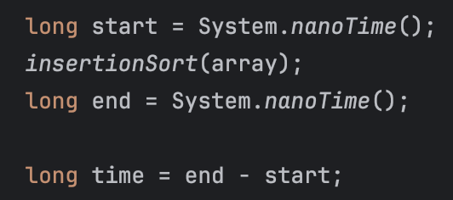
- Возможность построения графиков (JFreeChart)
- Строгая типизация и контроль выполнения

Структура программы:
Программа организована модульно и содержит следующие функции:
- generateRandomArray(size) — генерация массива случайных чисел в диапазоне [-1; 1]
- generateSortedArray(size) — генерация отсортированного массива (лучший случай)
- generateReverseArray(size) — генерация массива в обратном порядке (худший случай)
- insertionSort(arr) — реализация алгоритма сортировки вставками с подсчётом:
- количества проходов
- количества обменов
- основной метод main() — проведение серий тестирования

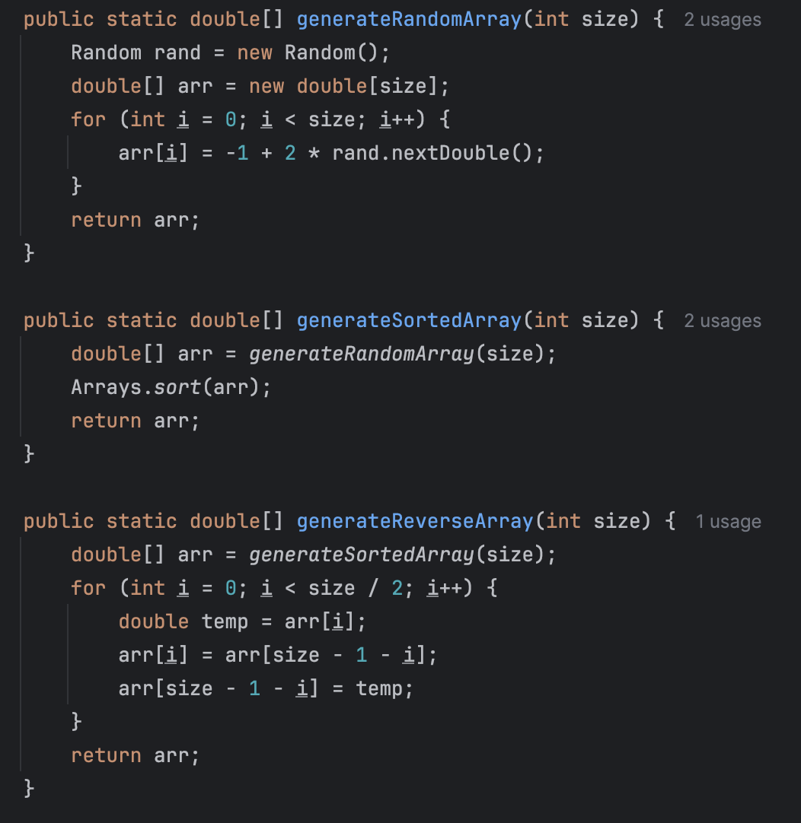

Проведенные тесты:

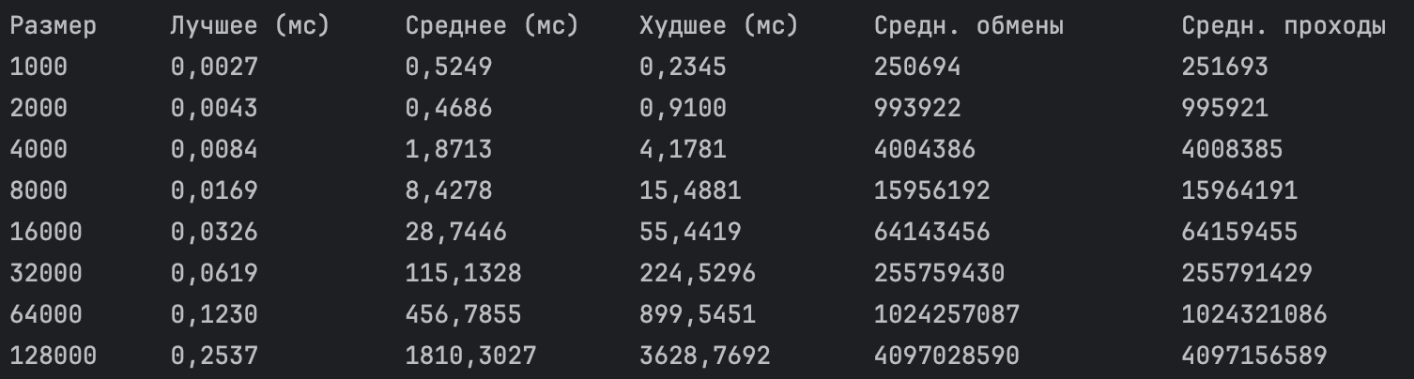

Анализ результатов:
- При увеличении размера массива в 2 раза время выполнения возрастает примерно в 4 раза, что соответствует теоретической сложности O(n²)
- В худшем случае количество обменов близко к: n(n − 1) / 2
- В среднем случае количество обменов составляет примерно 25–30% от максимально возможного.
- Лучший случай демонстрирует линейную зависимость O(n), так как внутренний цикл почти не выполняется
- Разница между средним и худшим временем уменьшается с ростом размера массива

Графики и код:
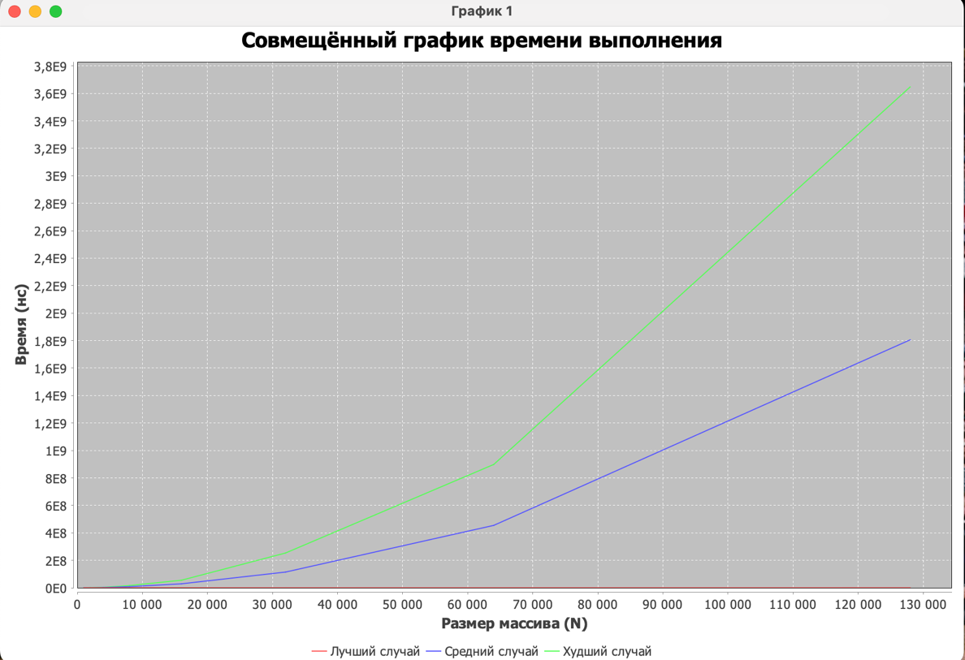

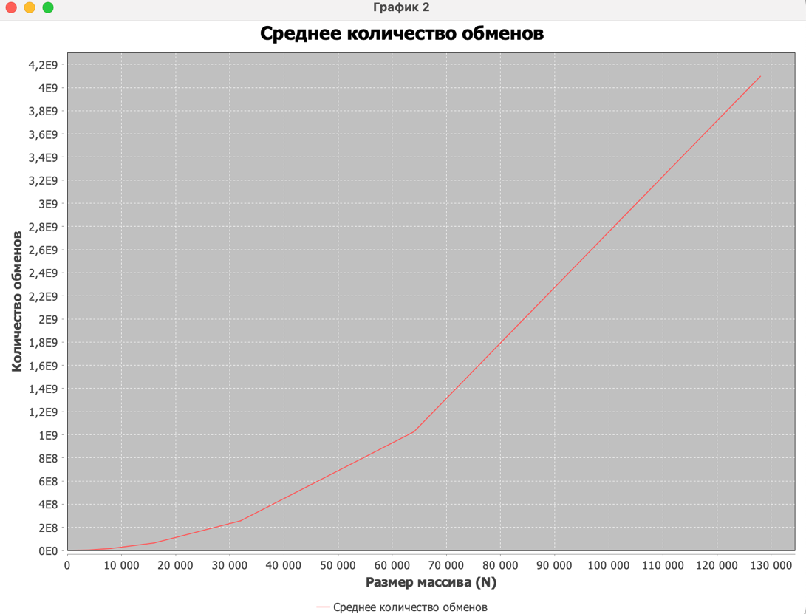

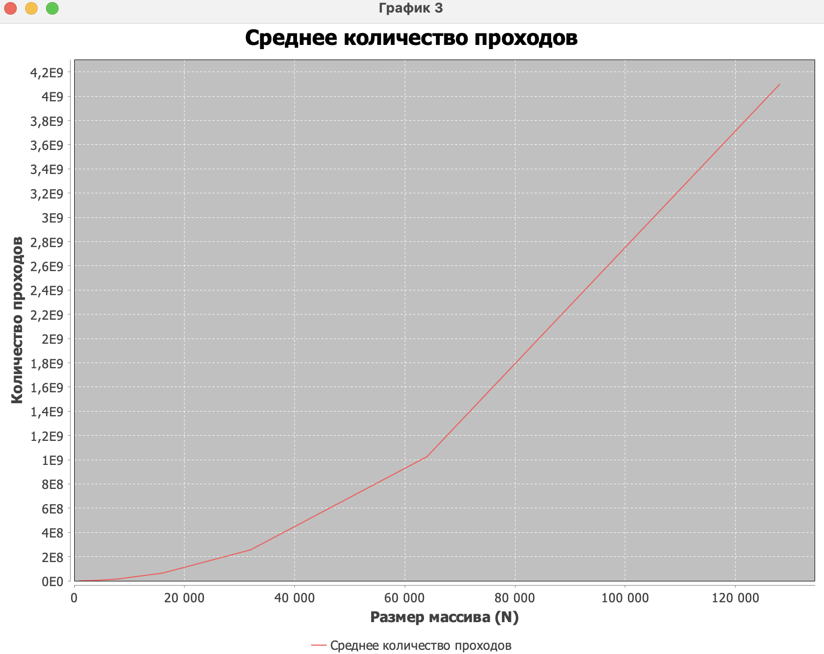

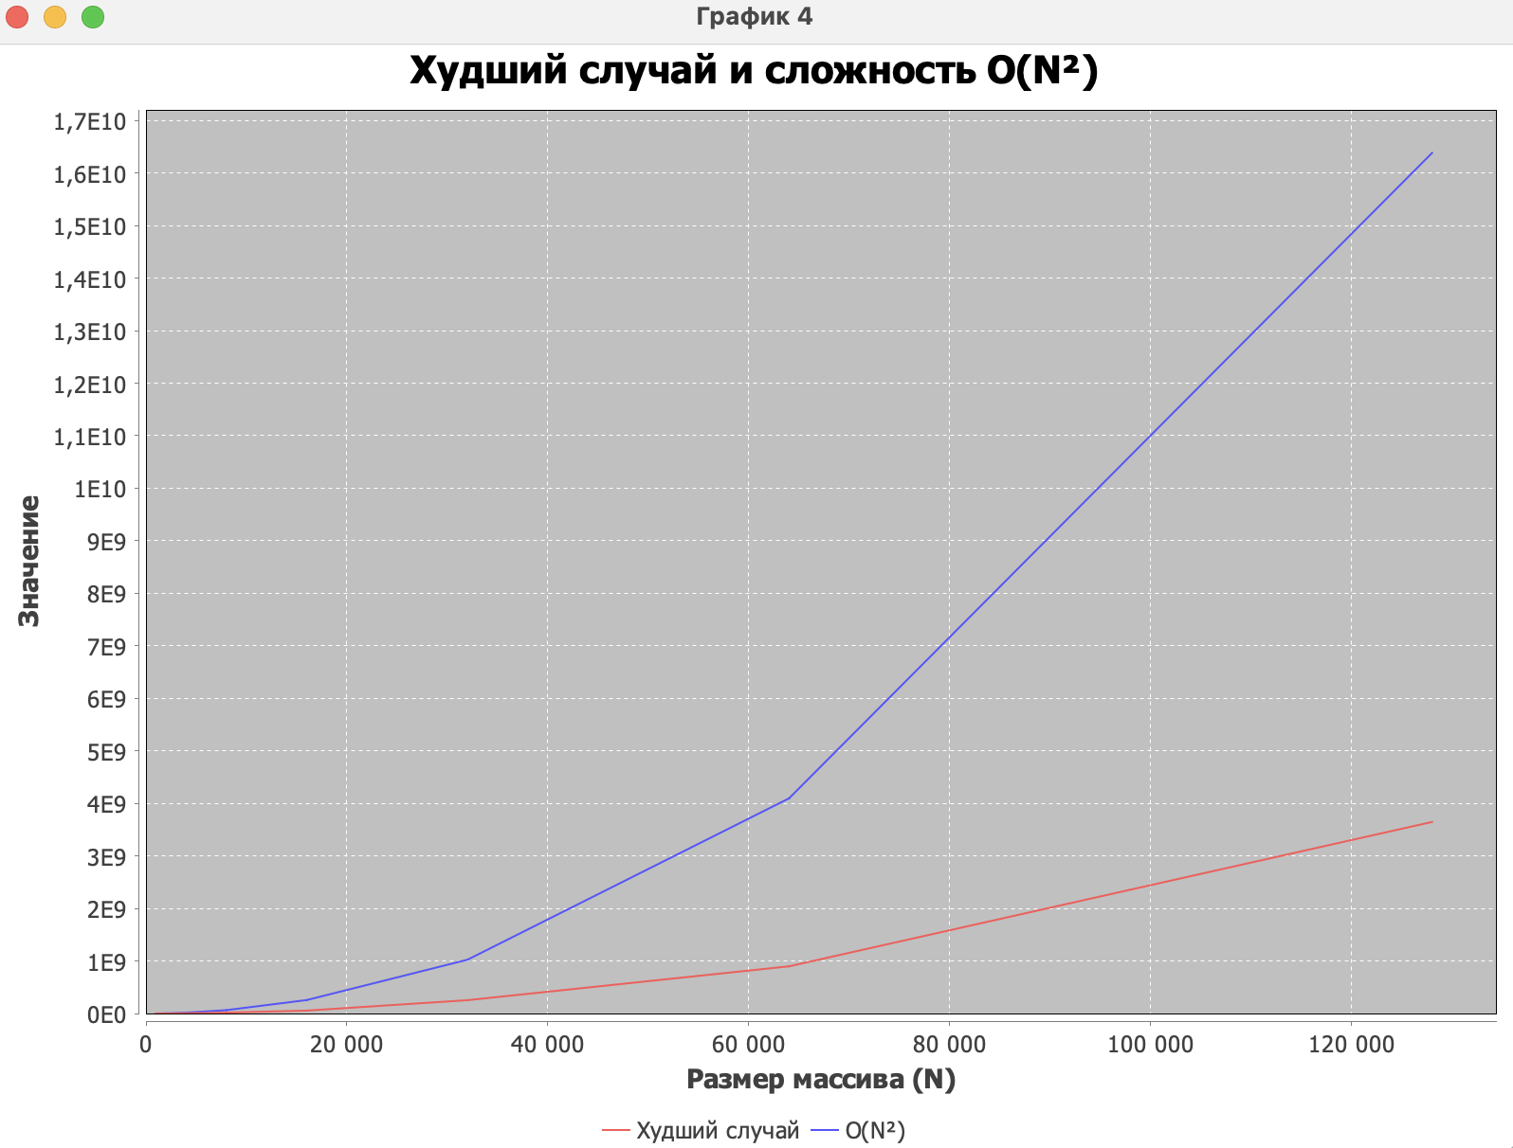

Заключение.
О применимости алгоритма:
На основе анализа кода и полученных результатов можно сделать вывод, что сортировка вставками (Insertion Sort) эффективна только для небольших массивов (до 10 000 элементов) или данных, которые уже частично отсортированы. Для массивов размером 128 000 элементов время выполнения в среднем и худшем случаях значительно возрастает, что делает алгоритм неудобным для обработки больших объемов данных в реальных высокопроизводительных вычислениях.

О соответствии теоретической сложности:
Практические результаты, полученные в ходе выполнения программы на Java, полностью подтверждают теоретические оценки сложности:
- Средний и худший случаи: Демонстрируют квадратичную зависимость O(n²). При увеличении размера массива в 2 раза время выполнения возрастает примерно в 4 раза (например, при переходе от 16 000 к 32 000 элементов время увеличивается с ~11с до ~44с).
- Лучший случай: Программа подтверждает линейную сложность O(n) для уже отсортированного массива, так как внутренний цикл while не выполняется, и количество операций минимизируется.
- Количество операций: Статистика обменов и проходов, собираемая в коде (переменные swapCount и passCount), наглядно иллюстрирует квадратичный рост объема вычислений.

О сложности реализации:
Алгоритм крайне прост в реализации (занимает всего несколько строк кода) и не требует выделения дополнительной памяти, так как является in-place сортировкой (сложность по памяти O(1)). Это позволяет использовать его в системах с жесткими ограничениями по памяти, где объем данных небольшой.
Преимущества сортировки вставками:
- Высокая эффективность на малых данных
- Адаптивность: Если массив уже почти отсортирован, алгоритм работает очень быстро (близко к O(n)).
- Стабильность: Не меняет относительный порядок равных элементов.
- Экономия памяти: Не требует создания копий массива или дополнительных структур данных.

Недостатки сортировки вставками:
- Низкая масштабируемость: Квадратичный рост времени делает невозможным использование на больших массивах (100 000+ элементов).
- Зависимость от входных данных: В худшем случае (обратно отсортированный массив) количество перемещений элементов максимально, что сильно замедляет работу.
- Большое количество перемещений: В отличие от некоторых других алгоритмов, здесь элементы могут многократно сдвигаться на одну позицию.
Вывод:
Реализованный алгоритм сортировки вставками является отличным инструментом для обучения и понимания основ алгоритмизации. Несмотря на простоту и эффективность в специфических условиях (малые или почти отсортированные данные), для общих задач обработки больших массивов следует отдавать предпочтение алгоритмам с логарифмической сложностью (O(n log n)), таким как быстрая сортировка или сортировка слиянием.

